
117607, Мичуринский проспект 49 | Tel: (095) 737-3389, 737-3390

DCM-200
Двунаправленный модем для сетей кабельного телевидения с непосредственным подключением к Ethernet

DCM-200 является двунаправленным модемом для сетей операторов кабельного телевидения с непосредственным подключением к сети Ethernet 10BaseT сертифицированный DOCSIS™ 1.0 CableLabs® и Excite@Home®. DCM-200 обеспечивает высокоскоростной доступ к Интернет и может подключаться к компьютеру посредством его портов Ethernet или USB. DCM-200 обеспечивает интелектуальное управление в сети IP, посредством возможности конфигурирования как статичного или динамичного хоста DHCP. Для обеспечения конфиденциальности передачи данных DCM-200 поддерживает 56-битное шифрование DES (Data Encryption Standard) восходящего и нисходящего потока. | 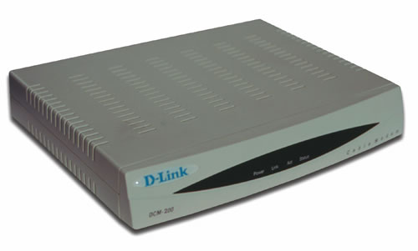
Максимальная скорость загрузки данных DCM-200 составляет 42.88 Мбит/с (256 QAM) и отправки данных 10.2 Мбит/с (16 QAM). DCM-200 использует коррекцию ошибок Reed-Solomon для обеспечения целостности передачи пакетов. Для удаленного управления SNMP DCM-200 использует MIB II и MCNS MIB. Он также имеет индикацию, которая позволяет определить состояние соединения.

DCM-200 прост в установке и совместим с Windows 95, 98/98 SE, ME, NT4, 2000, XP, Mac OS, Unix и другими распространенными операционными системами (Windows 95, 98, NT4, Mac OS, Unix и т.д. работают только с портом Ethernet).

Технические параметры

Стандарты: | MCNS/DOCSIS™ 1.0  IEEE 802.3 10BASE-T
Порты: | Интерфейс абонента - 10BaseT (RJ-45)  Интерфейс RF – Разъем 75 Ом, F-тип  Интерфейс USB – Совместим с USB 1.1 разъем типа B
Безопасность: | Шифрование данных, 56-битный стандарт DES
Параметры приемника | Демодуляция  Физическая скорость  Коррекция ошибок  Диапазон частот  Уровень входного сигнала | 64QAM, 256QAM  30.342 МБит/с (64QAM)  42.88 МБит/с (256QAM)  Reed-Solomon  91MHz-860MHz  От -15dBmV до +15dBmV
Параметры передатчика | Демодуляция  Физическая скорость  Коррекция ошибок  Диапазон частот  MAC –протокол  Уровень выходного сигнала | QPSK, 16QAM  От 0.3 до 5.1 МБит/с (QPSK)  От 0.6 до 10.2 МБит/с (16QAM)  Reed-Solomon  5MHz to 42MHz  MCNS, DOCSIS™ 1.0  От +8 до +55dBmV (16QAM)  От +8 до +58dBmV (QPSK)
Управление | SNMP
Светодиодные индикаторы | Link  Activity  Status
Поддерживаемые ОС | Windows XP  Windows 2000  Windows ME  Windows 98/98 SE  Windows NT4.0 (только для порта Ethernet)  Windows 95 (только для порта Ethernet)  Mac OS (только для порта Ethernet)  Unix (только для порта Ethernet)  Linux (только для порта Ethernet)
Блок питания | Внешний блок питания 12В, 1A
Габариты | 22 (W) x 174 (D) x 35 (H) мм
Вес | 578 г. без внешнего блока питания
Рабочая температура | 0 – 40 °C
Температура хранения | -20 - 60 °C
Влажность | 10% - 90% без образования конденсата

Информация для заказа
Модель | Описание
DCM-200/E | Двунаправленный модем для сетей операторов кабельного телевидения с портом Ethernet и USB стандарта DOCSIS. Поставляется с внешним блоком питания под используемый в России тип силовых розеток

Для функционирования оборудования специальная измерительная аппаратура не требуется.

Оборудование соответствует требованиям ВСС России

